说明：第一题为必做题，第二题和第三题可以自己选择一道作为必做题，第四题是加分题，建议基础好的同学职责连模式直接完成第四题。
1、某家咖啡店最初只有两种咖啡饮品，蓝山咖啡和拿铁咖啡。每种咖啡的价格都不同，其中蓝山咖啡8块钱一杯，拿铁咖啡10块钱一杯。随着市场需求的变化，他们需要通过添加调味品，增加更多品种的咖啡饮品。比如蓝山加奶咖啡，拿铁加奶咖啡，添加牛奶后咖啡的价格均增加了2块钱，还可以是在咖啡上添加果汁，比如橙汁，添加果汁后的咖啡价格均增加3元。还可以是在咖啡上既添加牛奶又添加橙汁。在此应用中可设计得到价格及得到信息的方法，试用装饰者模式来模拟此场景。

测试结果为：
加了牛奶蓝山咖啡价格为：10.0
加了橙汁加了牛奶蓝山咖啡价格为：13.0
加了橙汁拿铁咖啡价格为：13.0
2、某项目组为新上线的项目开发文档帮助模块，用户可以输入查询关键字，如果当前查询环境下没有相关内容，则系统会将查询按照一定的顺序转发给其他查询环境。假设查询的关键字包含java，UML，SQL字符，基于上述需求，采用职责链模式对该系统进行设计。要求先绘制类图再编程实现。
测试时，比如输入的查询关键字为“xjavas”时，执行结果为：
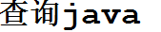
测试时输入的查询关键字为"UMLS"时，执行结果为：
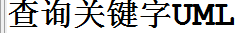
测试时输入的查询关键字为"YYSQLS"时，执行结果为：
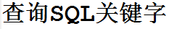
- 第十七章课后习题第1题，要求先绘制类图并实现。测试结果如下所示:
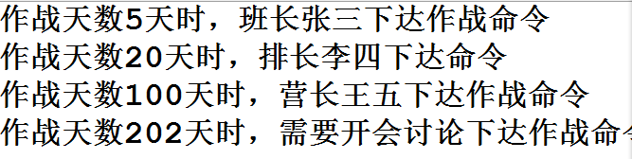

4（加分题）、假设我们负责一个售卖手机的电商网站，经过分别交纳500元定金和200元定金的两轮预定（订单已在此时生成），现在已经到了正式购买的阶段。公司针对支付过定金的用户有一定的优惠政策。在正式购买后，已经支付过500元定金的用户会收到100元的商城优惠券，200元定金的用户可以收到50元的优惠券，而之前没有支付定金的用户只能进入普通购买模式，也就是没有优惠券，且在库存有限的情况下不一定保证能买到。
orderType：表示订单类型（定金用户或者普通购买用户），值为1的时候是500元定金用户，为2的时候是200元定金用户，为3的时候是普通购买用户。
pay：表示用户是否已经支付定金，值为true表示已付钱，如果没有支付定金，只能降级进入普通购买模式。
num：表示当前用于普通购买的手机库存数量，已经支付过500元或者200元定金的用户不受此限制。
要求使用职责链模式模拟该场景，先设计类图，并使用java语言实现。
测试参考效果如下图所示：
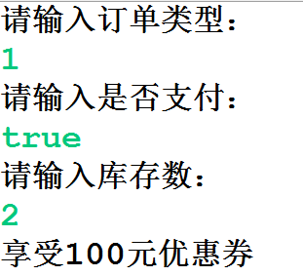
图一
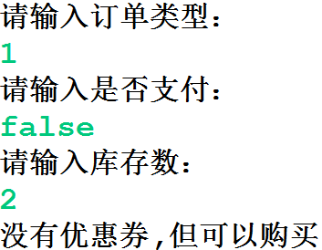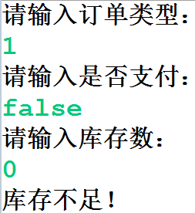

图二

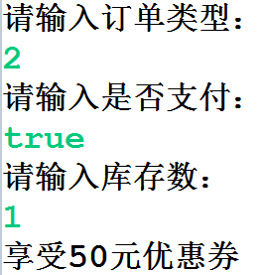
图三
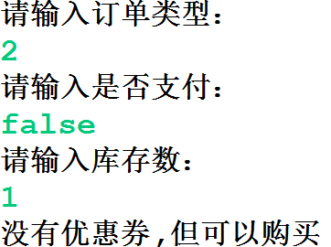
图四
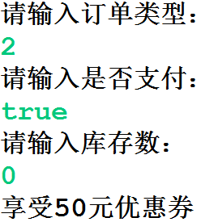
图5
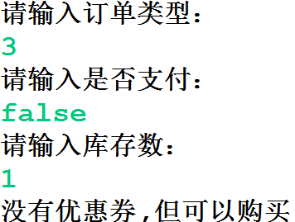
图6
